V Praze dne 29. ledna 2014

Vážený pane ministře,
jménem Odborového svazu zdravotnictví a sociální péče ČR Vám blahopřeji ke jmenování do funkce ministra zdravotnictví.
Vaši dlouholetou praxi v nemocnici a bohaté manažerské zkušenosti vnímáme jako dobrý předpoklad k navázání kvalitní spolupráce s naším odborovým svazem, protože naším hlavním cílem je dobře fungující zdravotnictví, v němž nestrádají ani zaměstnanci, ani pacienti.
Věříme, že i Vy máte stejný cíl a že se nám i přes současný finanční a personální rozvrat resortu podaří ve fungujícím partnerství nalézat cesty k jeho naplnění.

Vážený pane ministře,
přejeme Vám ve Vaší nové funkci hodně úspěchů a těšíme se na spolupráci.
V úctě
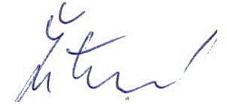

Bc. Dagmar Žitníková, předsedkyně

Vážený pan
MUDr. Svatopluk Němeček, MBA
ministr zdravotnictví
Ministerstvo zdravotnictví ČR
PRAHA

